Le récit d’aventure

Le récit d’aventure se compose de 5 parties. On y trouve :

- une situation initiale (c’est le premier paragraphe)

- un événement déclencheur ou complication (c’est le deuxième paragraphe, souvent une seule phrase)

- arrivée dans milieu mystérieux ou plongée dans l’aventure (c’est le troisième paragraphe)

- action, affrontement (c’est le quatrième paragraphe)

- dénouement (c’est le cinquième paragraphe)

Situation initiale |  | Situation normale, courante et habituelle
Événement déclencheur |  | Danger, menace ou obstacle
Déroulement (péripéties) |  | Réactions et descriptions
action, affrontement |  | Beaucoup d’actions, suspens
Situation finale |  | Retour à la situation normale

- La situation initiale
C'est le point de départ du récit.

Souvent, il s'agit d'une situation de la vie courante, une situation bien ordinaire, une situation banale et anodine.

Généralement, elle permet de présenter les éléments suivants :
QUAND cela se passe-t-il ? | Le temps et le moment
QUI est concerné ? | Les personnages
OÙ cela se passe ? | Les lieux
QUOI, QUE se passe-t-il ? | L'action qui se déroule au départ

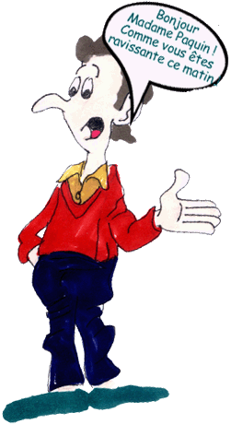
Au départ, tout semble bien aller.
Deux copains, Olivier et Cédric, cherchent des traces dans la forêt.

2. L'événement déclencheur ou perturbateur
C’est un événement qui | perturbe, trouble, change et transforme | la vie du personnage principal.
L'événement déclencheur pourrait être : une personne, une chose, une menace, un obstacle, un danger, une surprise, etc.

Sans événement déclencheur, pas d'aventure.

L'événement déclencheur se présente en un court paragraphe, parfois même en une seule phrase.

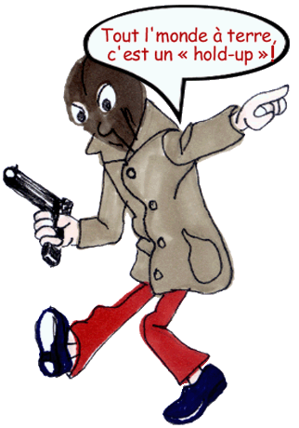
Tout à coup, un événement imprévu se produit.
Soudain, ils entendent des cris bizarres qui s'échappent d'une faille.

3. Action : description, arrivée dans lieu mystérieux

C'est le cœur du récit; c'est l'action. En racontant les péripéties, tu expliques :

comment l'événement déclencheur perturbe la vie de ton héros;
la difficulté, l'obstacle ou la menace que ton héros doit surmonter;
comment ton héros réagit à la menace;


Cet incident entraîne une réaction du héros. Que décide-t-il ?

Ils s'introduisent dans cette faille qui descend profondément dans la terre.

Après, à toi de créer des péripéties qui captiveront ton lecteur. Qu’attend nos deux héros dans ce souterrain.

4. Action, affrontement

C'est le cœur du récit; c'est l'action. En racontant les péripéties, tu expliques :

comment l'événement déclencheur perturbe la vie de ton héros;
la difficulté, l'obstacle ou la menace que ton héros doit surmonter;
le ou les moyens que ton héros emploie pour surmonter l'obstacle.

Dans le dénouement, tu racontes comment se termine ton aventure.

L’aventure se poursuit, la tension devient plus forte. Beaucoup d’actions se
succèdent.

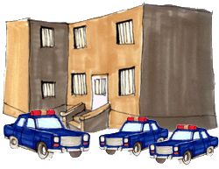
Ils entendent arriver deux individus suspects, Olivier est capturé, Cédric découvre les animaux prisonniers au fond de la grotte.

5. Dénouement
L'aventure a pris fin.
Le personnage principal a réussi ou échoué
dans sa tentative d'échapper à la menace.
C'est le retour à la situation normale.

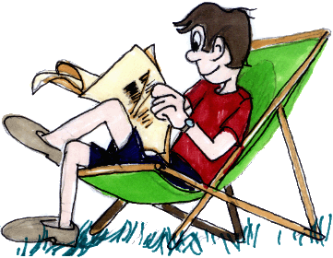
A la fin

Cédric réussit à s'emparer d'un des braconniers, délivre les animaux qui blessent le second bandit. Ils remontent à la surface.

